****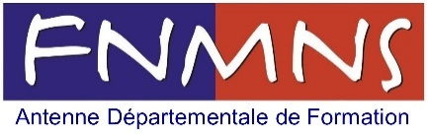

**Communauté de communes**

**De la Région de**

**Molsheim-Mutzig**

**FICHE DE RENSEIGNEMENTS**

Nom : Prénom :

Date de naissance : Lieu de naissance :

Adresse :

Mail : Téléphone :

Personne à prévenir en cas d’urgence :

Téléphone :

Le responsable légal de l’enfant, déclare exacts les renseignements portés sur cette fiche et autorise le responsable à prendre le cas échéant toutes mesures (traitement médical, hospitalisation, intervention chirurgicale) rendues nécessaires par l’état de l’enfant.

**RESTAURATION**

Allergie alimentaire :

Y a t-il un régime spécial ? : 🞏 oui 🞏 non

Si oui, lequel ? :

**CONDITIONS**

Validation du test d’entrée : 🞏 oui 🞏 non

Droit à l’image : 🞏 oui 🞏 non

Comment ont-ils pris connaissance de ce stage ? :

Règlement : 🞏 oui 🞏 non

Date : Signature du

représentant légal